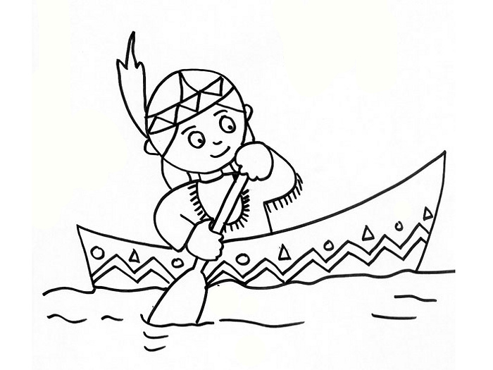
Týdenní plán třídy 4. B od 16. 3. do 20. 3. 2015
Jméno:
Předmět | Učivo | Poznámky | Jak se mi to povedlo
Český jazyk | Slovesný způsob oznamovací a rozkazovací. Tvary rozkazovacího způsobu. | 18. 3. - Test - koncovky. | 
Matematika | Početní výkony s přirozenými čísly. Neúplný podíl. Příklady se závorkami. G: Rovnoběžníky.
Člověk a jeho svět | Př: Živočichové na jaře.
Člověk a jeho svět | Vl: Česká republika - Státní svátky. Mapy -čtení. Měřítko mapy. | 17. 3. -Test - Vysočina.
Anglický jazyk | 1. skupina: CHIT CHAT 2 - unit 1. Sports time.
Anglický jazyk | 2. skupina: CHit CHat 2 - unit 1. Vocabulary - sports time. Can you...? I can/ I can´t.
Informatika | Malování na PC.
Pamatuj | Přinést si cvičební úbor.

